* **Xếp loại Trung bình**
* Th1:

lowerBoundminSupport: 1;0.95;0.8;0.7

minMetric: 0.8

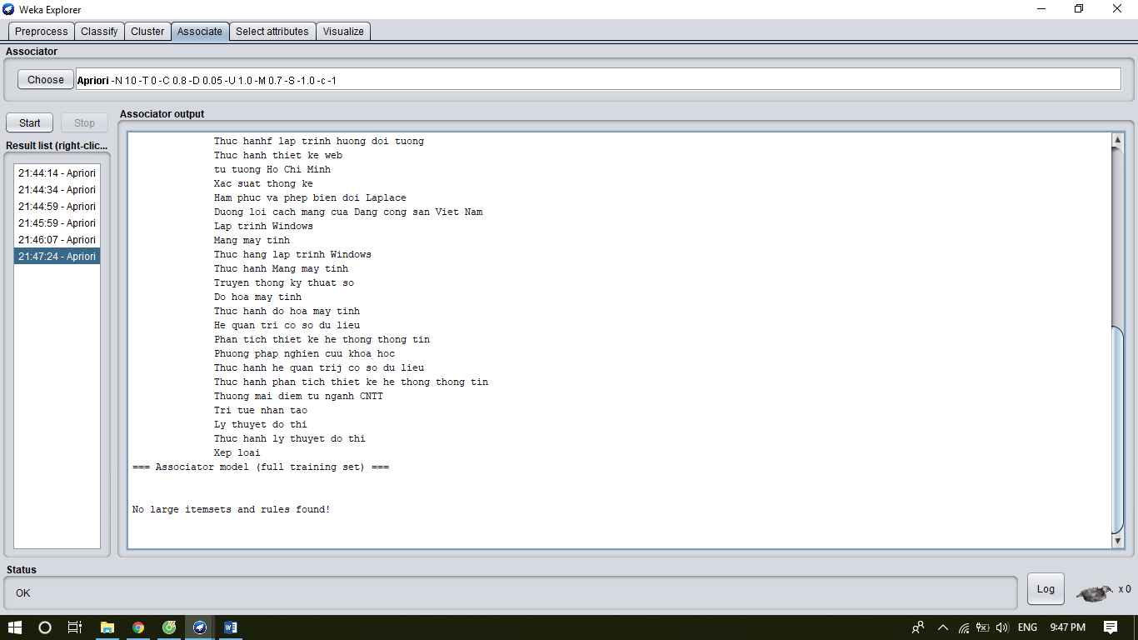

* Th2:

lowerBoundminSupport: 0.6

minMetric: 0.8

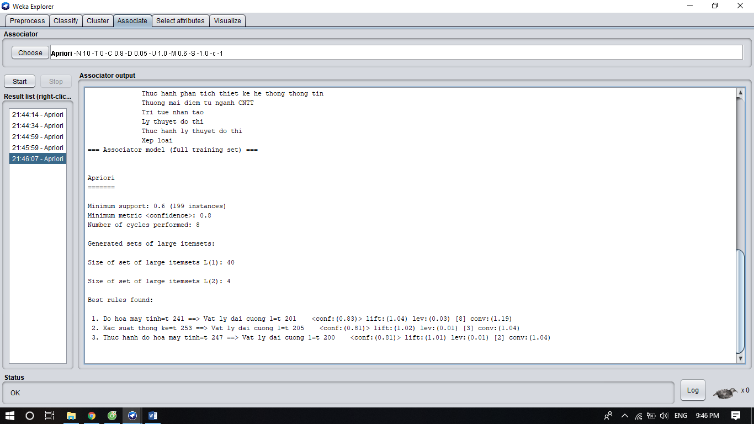

* **Ra 3 luật: A 🡪 C**

**B🡪 C**

* TH3:

lowerBoundminSupport: 0.5

minMetric: 0.8

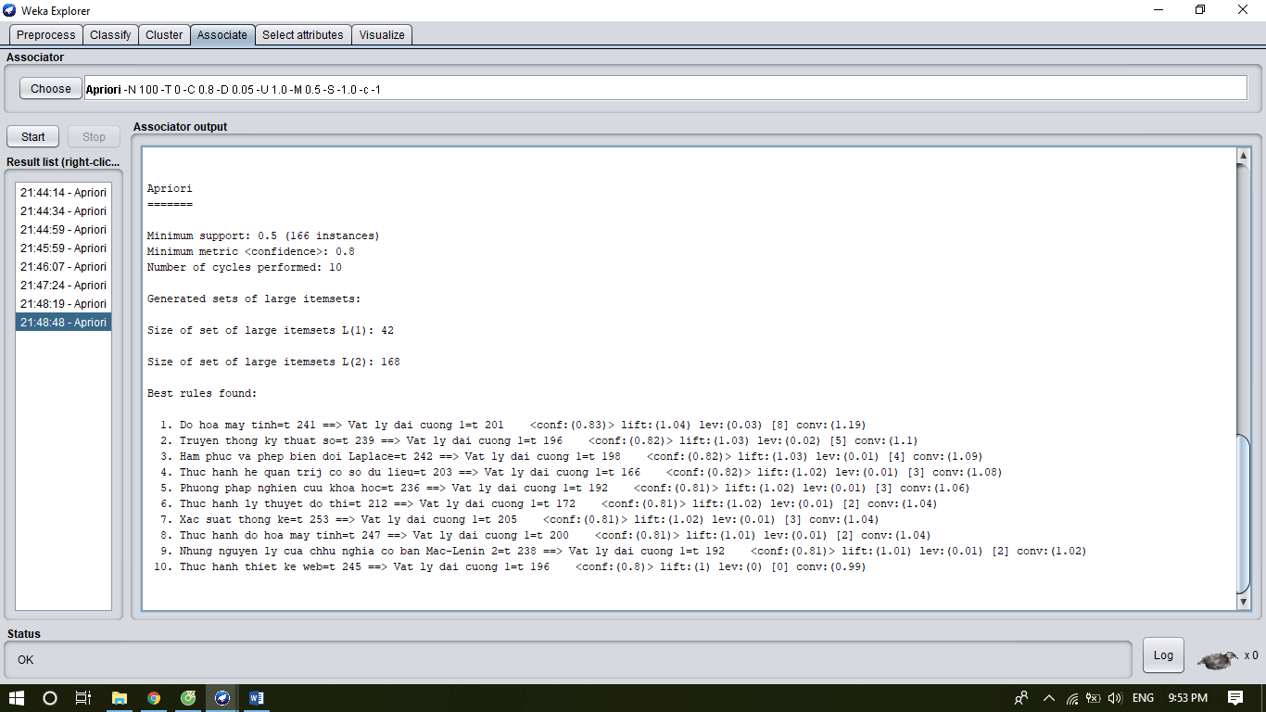

* **Ra 10 luật: A 🡪 C**

**B🡪 C**

**…..**

* TH4:

lowerBoundminSupport: 0.4;0.3;0.2;0.1;0.05

minMetric: 0.8

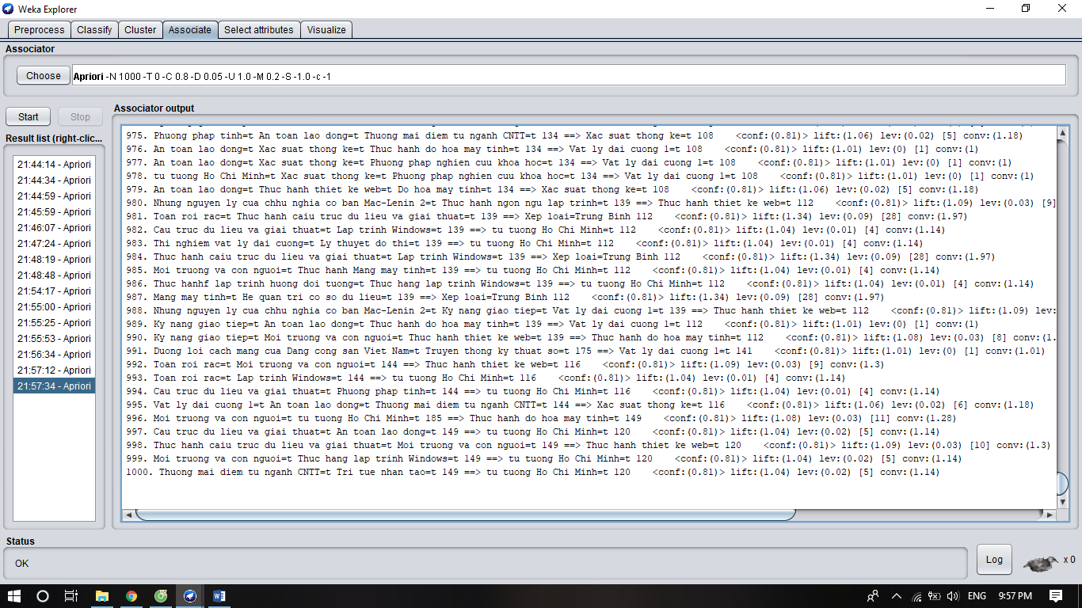

* **Ra lộn xộn: A🡪C**

**A🡪B**

**………..**

* TH5:

lowerBoundminSupport: 1,0.95;0.8;0.7;0.6;0.5;0.3;

minMetric: 0.9

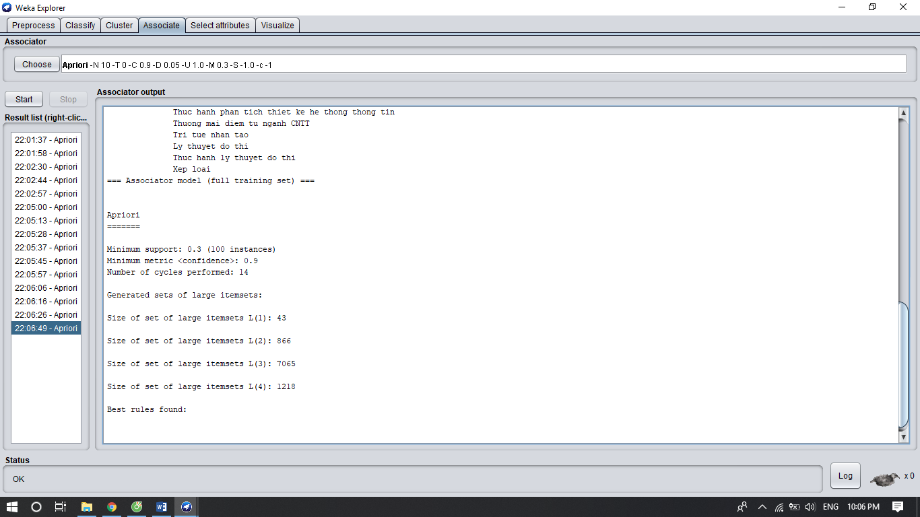

* TH6:

lowerBoundminSupport: 0.2

minMetric: 0.9

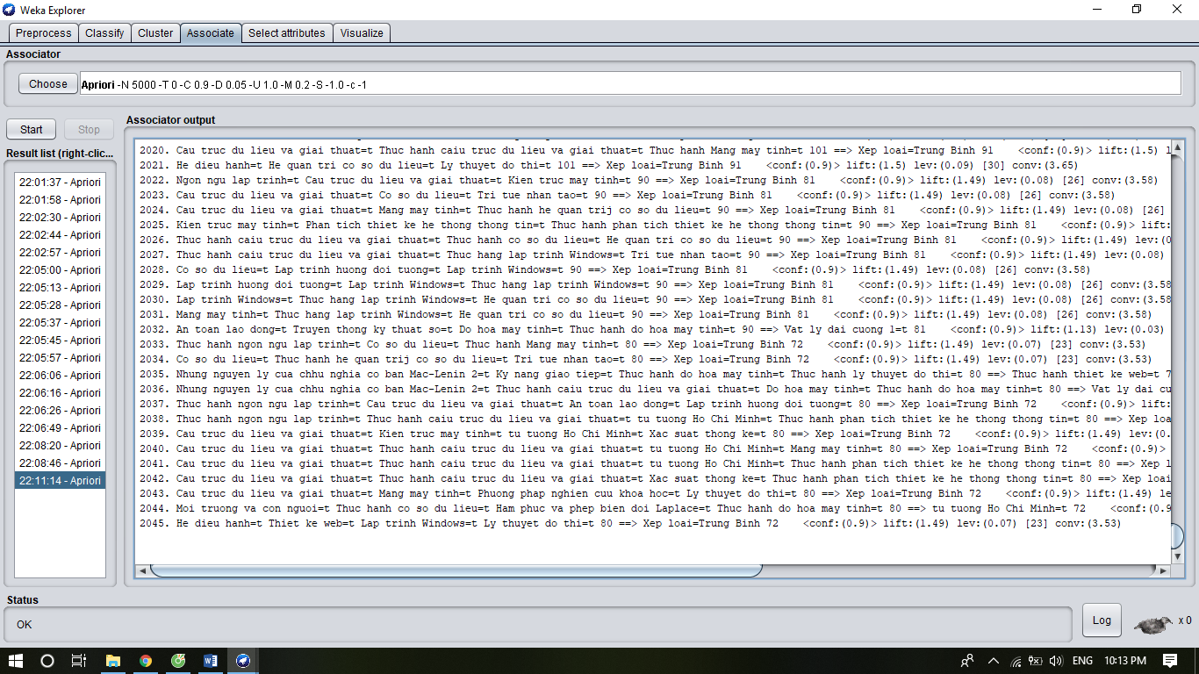

* **Đã ra cột xếp loại và tối đa là 2045 luật**
* TH7:

lowerBoundminSupport: 0.1; 0.05

minMetric: 0.9

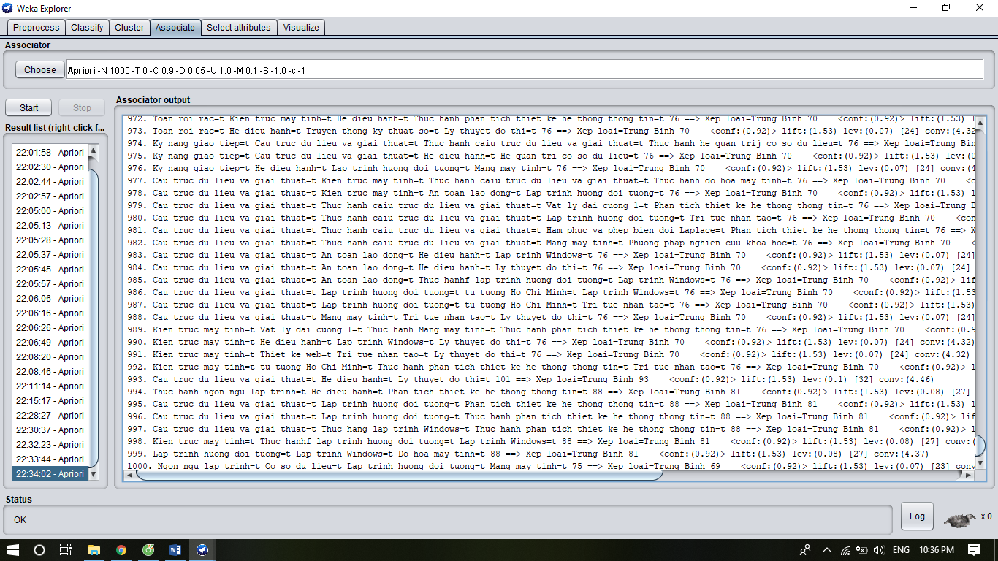

* **Đã ra nhiều luật đều**
* **Xếp loại Khá**

TH1: : lowerBoundminSupport: 1; 0.95;.0.8;0.7;0.6;0.5;0.4;0.3

minMetric: 0.8

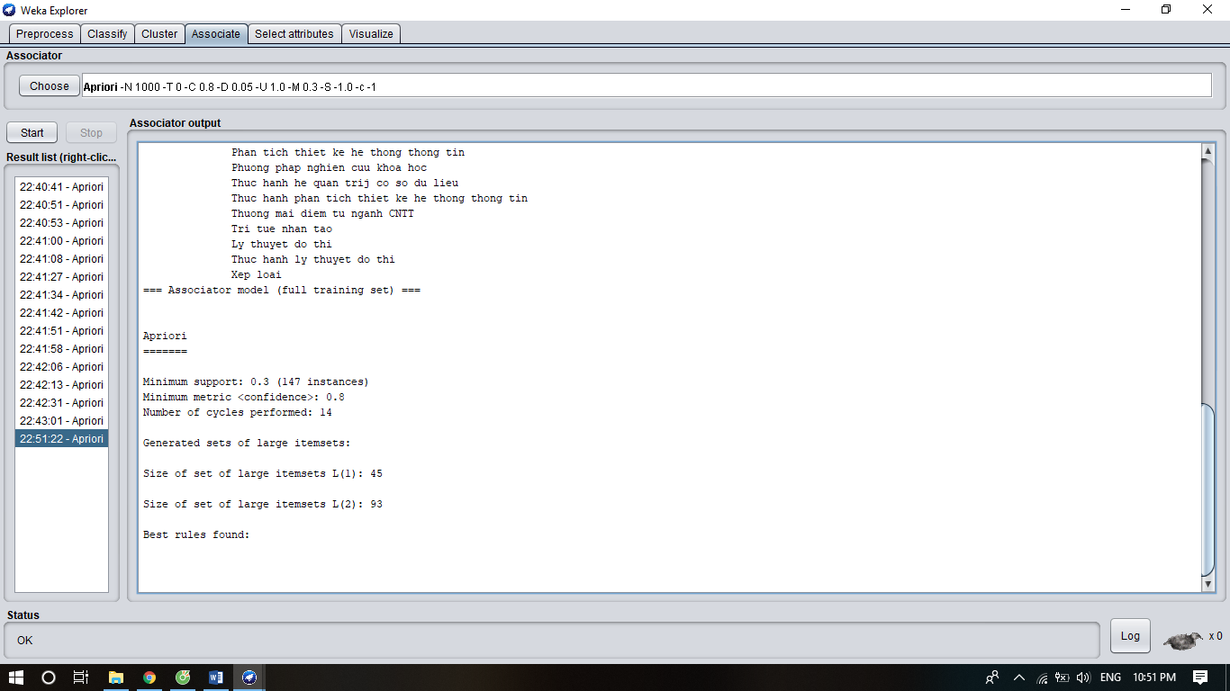

**Chưa ra luật nào**

TH2: lowerBoundminSupport: 0.2

minMetric: 0.8

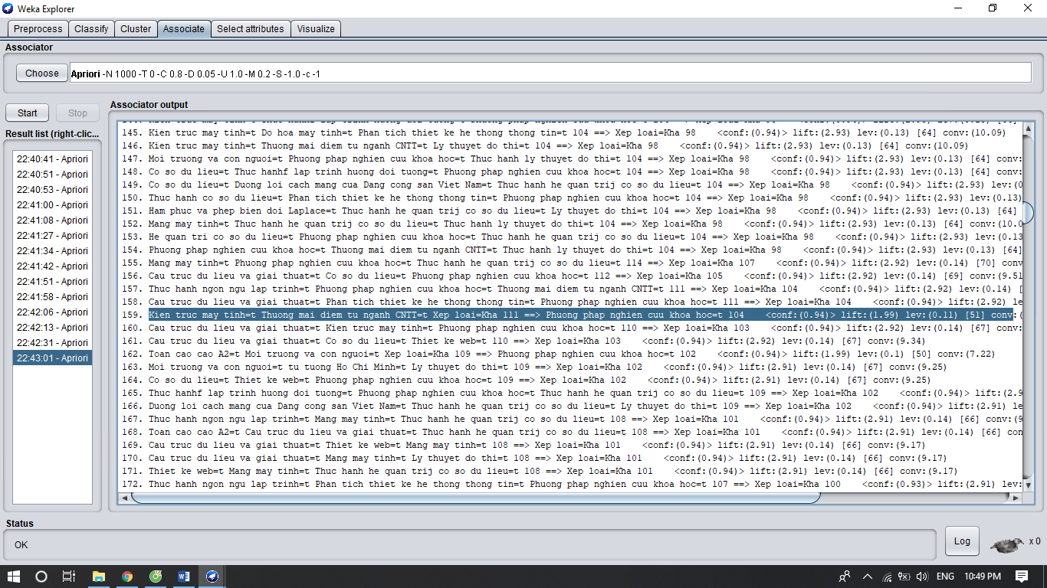

* **Xuất hiện luật nhưng bắt đầu từ luật 159 thì luật không ra đúng cột xếp loại**

TH3: lowerBoundminSupport: 0.1

minMetric: 0.8

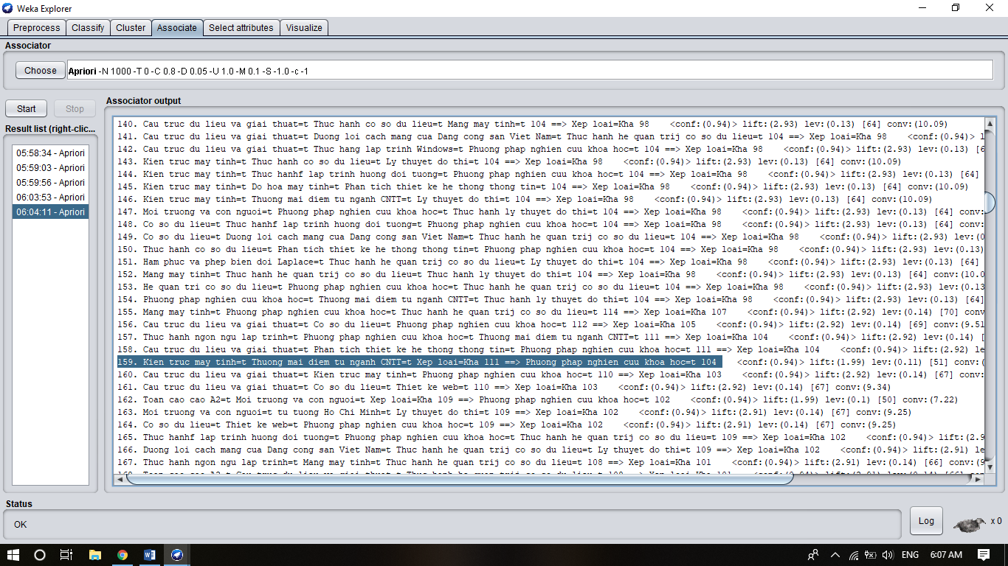

* **Vẫn Xuất hiện luật nhưng bắt đầu từ luật 159 thì luật không ra đúng cột xếp loại**

TH4: lowerBoundminSupport: 0.05

minMetric: 0.8

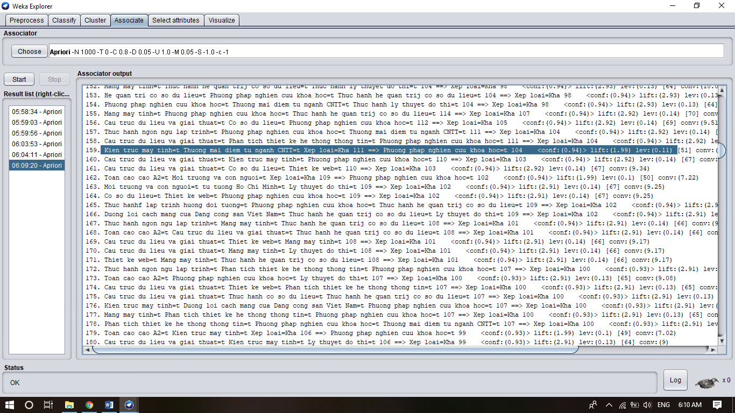

* **Vẫn Xuất hiện luật nhưng bắt đầu từ luật 159 thì luật không ra đúng cột xếp loại**
* Xếp loại Giỏi

TH1: : lowerBoundminSupport: 1; 0.95;.0.8;0.7;0.6;0.5;0.4;0.3;0.2;0.1

minMetric: 0.8

**Không ra luật nào**

TH2: lowerBoundminSupport: 0.05

minMetric: 0.8

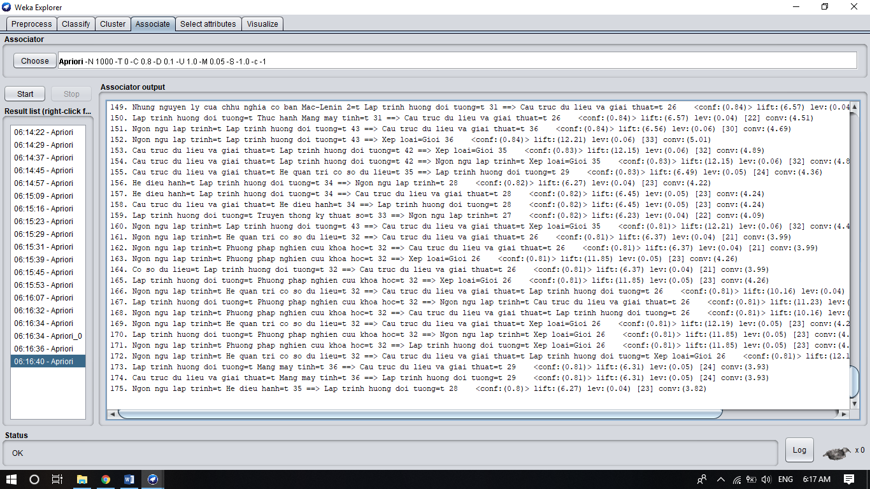

**Ra 175 luật nhưng lộn xộn**

TH3: lowerBoundminSupport: 0.1🡪1

minMetric: 0.9

**Không ra luật nào**

TH4: lowerBoundminSupport: 0.05

minMetric: 0.9

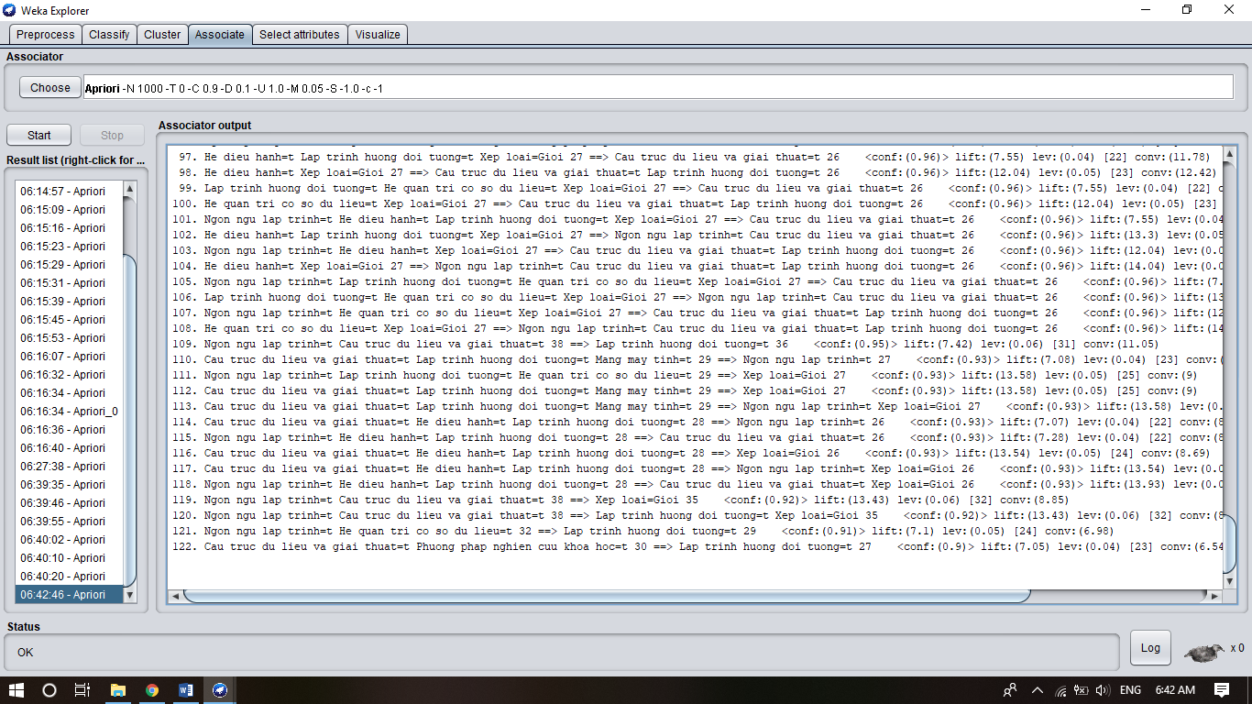

**Ra 122 luật như lộn xộn**

* Xếp loại Xuất sắc

TH1: : lowerBoundminSupport: 0.4🡪1

minMetric: 0.8

**Không ra luật nào**

TH2: lowerBoundminSupport: 0.3

minMetric: 0.8

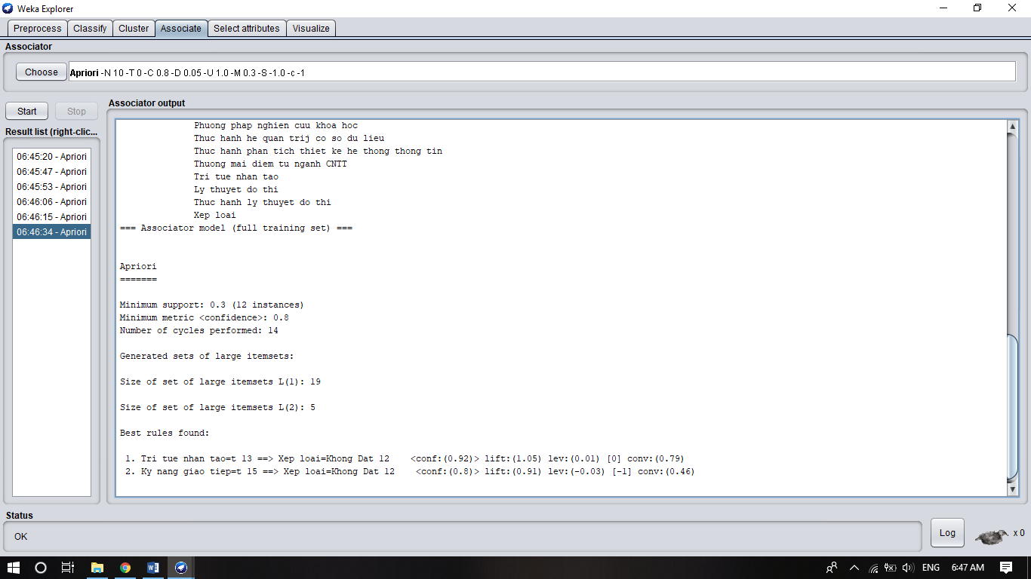

**Ra 2 luật sai**

TH3: lowerBoundminSupport: 0.2

minMetric: 0.8

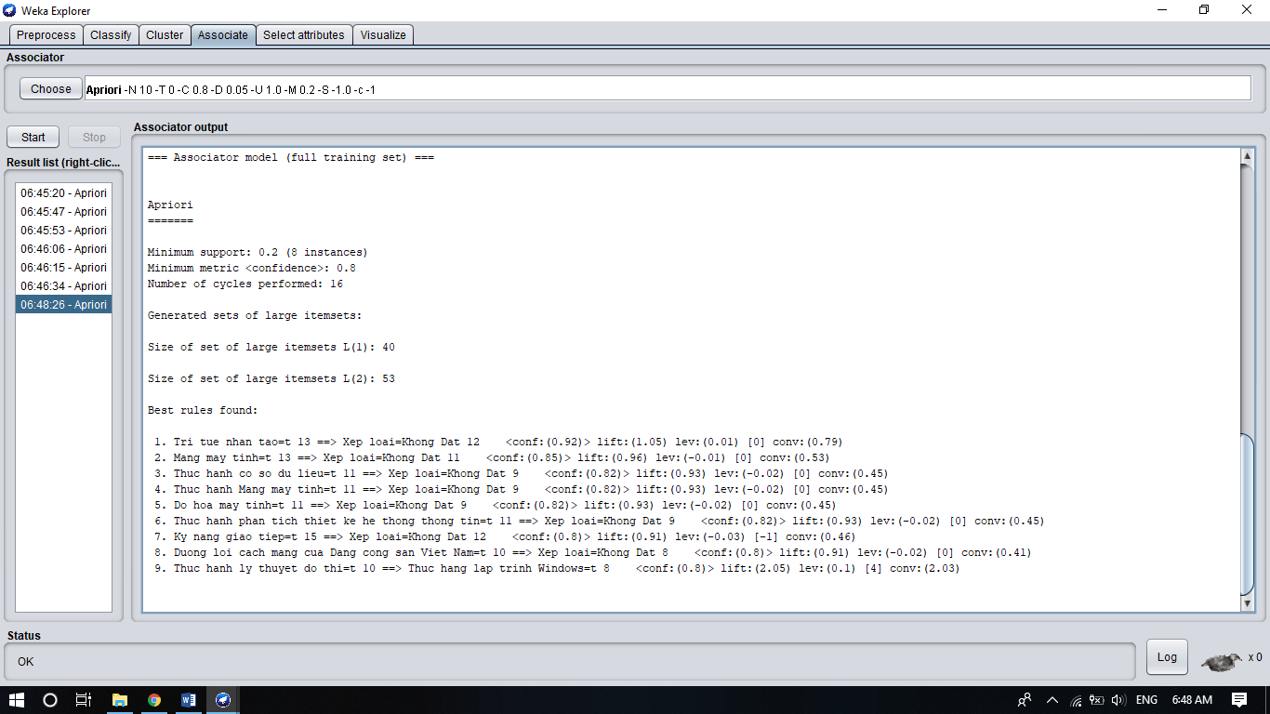

**Ra 9 luật sai**

TH4: lowerBoundminSupport: 0.1 và 0.05

minMetric: 0.8

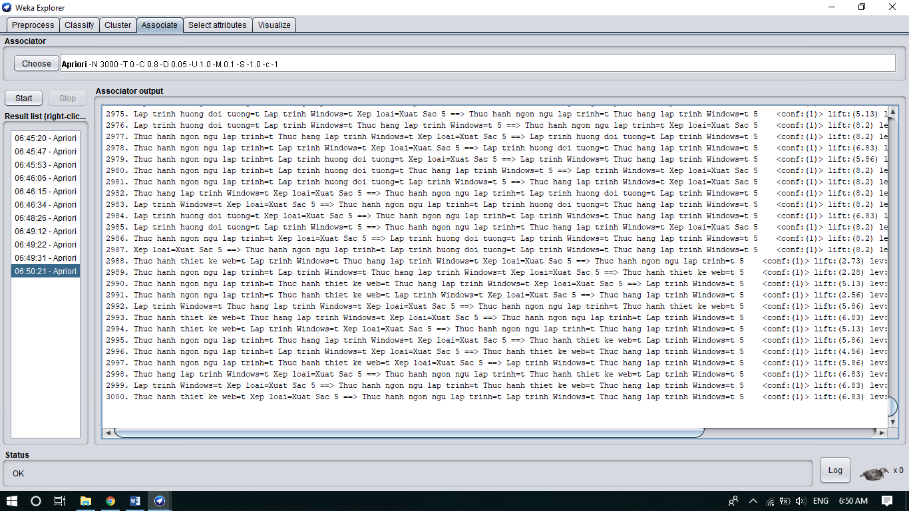

**Ra rất nhiều luật có ra cột xếp loại xuất sắc và không ra**